**Сценарий праздника в младшей группе.**

**Тема «Осень в гости к нам пришла».**

**Составила воспитатель: Цеперинда Т.А.**

**Цель:**расширение представлений детей об окружающем мире, воспитание внимательного отношения к природе.

**Осень:**

Сколько кругом разноцветных листьев! Что же за праздник к нам в гости пришел? Конечно, праздник осени!

Осень по дорожке ходит не спеша,

Под ногами осени листики шуршат.

Хмурая погода, дождик на дворе,

Птицы улетают стаей в сентябре.

**Песня «Осень, осень, дождик льет».**

**Осень.** Вам листочки принесла, потанцуем с ними?

**Дети.**  Да!

**Танец с листьями « Налетелветерочек»**

**Осень.** День осенний так хорош!

Столько листьев соберешь!

Золотой, большой букет,

Вам от осени привет!

**Ведущий.**

Кто- то в двери к нам стучит,

Кто- то в гости к нам спешит!

**= Под музыку входит Мишка (ребенок).**

**Осень.** Здравствуй, Мишка-топтыжка, про тебя читали в книжках,

Дети сразу тебя узнают, про тебя они песню споют!

**Песня «Мишка-Мишенька».**

1. Вышел летом на полянку Мишка косолапый,

Ел малину да в кустах поцарапал лапу!

Припев.Мишка, Мишенька,

Мишка, Мишенька!

Мишка, Мишенька,

Мишка, Мишенька!

2. Побежал медведь к врачу  йодом смазать лапу,

Ягод доктору принес целую охапку!

Припев.

**Мишка.** Стало скучно мне в берлоге,

Поразмять бы надо ноги,

Выходите, детвора,

Ждет вас русская игра!

**Осень.**

Ждут твоей игры детишки,

Поиграй-ка с нами, Мишка!

**Игра «У медведя во бору».**

(Играют 2-3 раза)

**Мишка.** Наигрался вдоволь я,

Прощайте, дети, мне пора,

Зима стоит уж у двора!

**Осень.** Подожди, Мишенька, побудь на нашем празднике, повеселись с ребятами! Будешь с детками играть,

 Поможешь им загадки отгадать!

**Загадки.**

Солнышко не может землю согревать,

Листья пожелтели, стали опадать.

Часто дождик льётся, птицы улетают,

Урожай в саду и в поле убирают.

Отгадайте, дети, когда это бывает?

**Дети.**Осенью!

**Осень.**Помогает деду внук-

Собирает с грядок **… (лук)**

Собираем мы в лукошко

Очень крупную…(**картошку)**

Здесь весною было пусто

Летом выросла **… (капуста)**

Я большой, как мяч футбольный ,

Если спелый -   все довольны,

Замечательный на вкус

А зовут меня?... **(арбуз)**

**Хороводная « Есть у нас огород»**

**Дети стоят в кругу**

**Ведущий**. (С подносом фруктов и овощей)

Урожай у нас хорош богатый.

Посмотрите-ка, ребята!

**Ставит поднос на стол**

**Осень**. Помогите мне разобрать фрукты и овощи. На один поднос будем носить овощи, на другой - фрукты. Смотрите, ребята, не перепутайте!

**Игра «Рассортируй фрукты и овощи».**

**Осень.** А сейчас, ребята, отгадайте мою загадку:

И над горкой, и под горкой,

Под берёзой и под ёлкой

Хороводами и в ряд

Добры молодцы стоят!

**Дети.** Это же грибочки лесные!

**Грибок.**

Начинаем танцевать.

Веселей, не отставать!

**«Танец Грибочков».**

**Осень.** Грибочки шоколадные.

Красивые, нарядные,

Соберу в корзину вас,

Догоню я всех сейчас!

**Грибочки.** Раз, два, три, лови! (Разбегаются.)

(Осень догоняет детей – грибочков под музыку).

**Осень.**Какие быстрые грибочки, никто их не догонит!

**Ведущий.** Спасибо, Осень, что ты с нами.

**Осень**. Есть еще одна игра. Поиграем с вами?

**Дети.**Да!

**Осень.**Пока я к вам в гости шла,  
Вот какой платок нашла.  
Разноцветный, расписной,  
Необычный, непростой!   
Предлагаю, вам, друзья,  
Поиграть с платочком я!

**Игра «Волшебный платочек».**(Под веселую музыку дети пляшут, на тихую присаживаются и закрывают глаза ладошками.  Осень, расправив большой платок, обходит детей и кого-нибудь накрывает платком)

**Осень.**Раз! Два! Три!  
Кто же спрятался внутри?  
Не зевайте, не зевайте!  
Поскорее отвечайте!

(Дети называют имя спрятанного под платком ребенка.  Игра проводится три раза.

Играя последний раз, Осень  накрывает платком корзину с яблоками, незаметно внесенную в зал).

**Ведущий.**Нет! Все дети тут. Кто же тогда под платочком спрятался?

**Осень.**Мы платочек поднимаем,  
Что под ним сейчас узнаем! Что же это?

**Дети**. Корзинка!

(Отодвигает листья, прикрывающие яблоки).

**Осень.**А в корзинке…

**Дети**. Яблоки!

**Ведущий**. С угощеньем веселей будет праздник у детей!

**Осень**. С вами весело играть,  
Песни петь и танцевать!  
Я за всё благодарю  
И всем яблоки дарю!

**Ведущий**.  До чего же хороши!

**Осень**. Угощайтесь, малыши!

**Ведущий** (берет корзину). Спасибо тебе, Осень, за подарки!

 Золотая наша Осень,

 Было весело с тобой

 Споем тебе мы песенку,

 Ты вместе с нами пой!

**Песня «Осень, осень к нам пришла».**

Осень, осень к нам пришла, дождь и ветер принесла,

Кап, кап, кап, кап, кап, кап, дождь и ветер принесла.

Пожелтел зеленый сад, листья кружатся, шуршат,

Шур, шур, шур, шур, шур, шур, листья кружатся, шуршат,

Песни птичек не слышны, подождем их до весны,

Чик-чирик, чик-чирик, подождем их до весны.

**Осень.**А теперь пора прощаться,  
Дел немало у меня.  
Всем желаю я здоровья.  
До свидания, друзья!

**Дети.** До свидания!!!

**(Осень уходит).**

**Ведущий.**Вот и подошел к концу наш веселый праздник. Но мы грустить не будем. Ведь впереди нас ждет красавица зима и новые праздники!

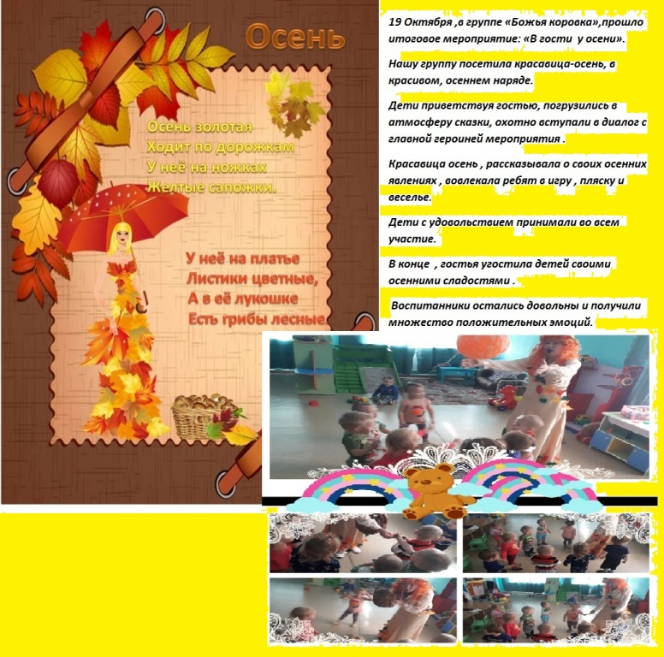

Воспитатель: Цеперинда Т.А.